ČESKÝ JAZYK + LOGOPEDIE + ČTENÍ
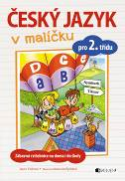
Český jazyk v malíčku pro 2. třídu
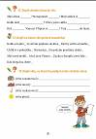
Lucie Víchová
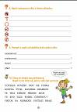
Pro děti od 7 let
Počet stran: 80
Rozměr: 163 x 235 mm
Doporučená cena: 119 Kč

Potřebují si vaše děti procvičit učivo z českého jazyka? Chcete, aby učení vnímaly jako zábavu a nenudilo je? Nabídněte jim cvičení a aktivity, které je budou bavit! Látka 2. třídy je zpracována do tvořivých a hravých úkolů, nechybí křížovky či doplňovačky. Cvičebnice je navržena tak, aby děti pracovaly samostatně. Samozřejmostí je klíč správných řešení. Obsah knihy koresponduje s učivem Rámcového vzdělávacího programu pro 2. třídu ZŠ.

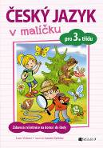
Český jazyk v malíčku pro 3. třídu
Lucie Víchová

Pro děti od 8 let
Počet stran: 88
Rozměr: 163 x 235 mm
Doporučená cena: 119 Kč

Potřebují si vaše děti procvičit učivo z českého jazyka? Chcete, aby učení vnímaly jako zábavu a nenudilo je? Nabídněte jim cvičení a aktivity, které je budou bavit! Látka 3. třídy je zpracována do tvořivých a hravých úkolů, nechybí křížovky či doplňovačky. Cvičebnice je navržena tak, aby děti pracovaly samostatně. Samozřejmostí je klíč správných řešení. Obsah knihy koresponduje s učivem Rámcového vzdělávacího programu pro 3. třídu ZŠ.

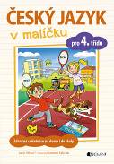
Český jazyk v malíčku pro 4. třídu
Lucie Víchová

Pro čtenáře od 9 let
Počet stran: 80
Rozměr: 163 x 235 mm
Doporučená cena: 119 Kč

Potřebují si vaše děti procvičit učivo z českého jazyka? Chcete, aby učení vnímaly jako zábavu a nenudilo je? Nabídněte jim cvičení a aktivity, které je budou bavit! Látka 4. třídy je zpracována do tvořivých a hravých úkolů, nechybí křížovky či doplňovačky. Cvičebnice je navržena tak, aby děti pracovaly samostatně. Samozřejmostí je klíč správných řešení. Obsah knihy koresponduje s učivem Rámcového vzdělávacího programu pro 4. třídu ZŠ.

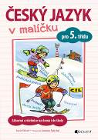
Český jazyk v malíčku pro 5. třídu
Lucie Víchová

Pro čtenáře od 10 let
Počet stran: 88
Rozměr: 163 x 235 mm
Doporučená cena: 119 Kč

Potřebují si vaše děti procvičit učivo z českého jazyka? Chcete, aby učení vnímaly jako zábavu a nenudilo je? Nabídněte jim cvičení a aktivity, které je budou bavit! Látka 5. třídy je zpracována do tvořivých a hravých úkolů, nechybí křížovky či doplňovačky. Cvičebnice je navržena tak, aby děti pracovaly samostatně. Samozřejmostí je klíč správných řešení. Obsah knihy koresponduje s učivem Rámcového vzdělávacího programu pro 5. třídu ZŠ.

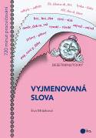
DESETIMINUTOVKY
Vyjmenovaná slova
Eva Mrázková

Pro děti od 8 let
Počet stran: 96
Rozměr: 170 x 243 mm
Doporučená cena: 149 Kč

Co tam jenom napsat, když s měkkým „I“ to vypadá divně, ale s tvrdým „Y“ ještě hůř? Pokud nejste na dlouhé řeči, ale spíš pro pořádný hardcore trénink, ve snaze vylepšit si známky nebo prostě písemný projev obecně, jsou Desetiminutovky určeny právě vám! Občas se v knize setkáte s vtípkem nebo s obrázkem, ale především vás čeká spousta materiálu na procvičení vyjmenovaných slov. A tak berte jeden list po druhém, anebo na přeskáčku, nebo jeden vytrhněte a vyplňte třeba v tramvaji. Deset minut. A hotovo.

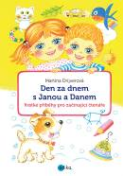
Den za dnem s Janou a Danem
Krátké příběhy pro začínající čtenáře
Martina Drijverová

Pro děti od 5 let
Počet stran: 72
Rozměr: 170 x 243 mm
Doporučená cena: 199 Kč

Vlídné příběhy ze života školačky Jany a jejího mladšího bratra Dana potěší všechny malé čtenáře. Krátká vyprávění popisující Janiny zážitky z domova, ze školy, přírody a setkání s jejími kamarády nebo i dětmi, se kterými si Jana moc nerozumí, jsou napsána jednoduchými větami s ohledem na čtenářské dovednosti dětí. S touto knihou si děti jednak vylepší čtení, ale také nakouknou do světa holčičky, která má podobné prožitky jako ony.

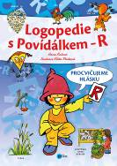
Logopedie s Povídálkem - R
Procvičujeme hlásku R
Hana Fialová

Pro děti od 3 let
Počet stran: 88
Rozměr: 210 x 297 mm
Doporučená cena: 179 Kč

Publikace Logopedie s Povídálkem – R je určena rodičům, učitelům mateřských škol, speciálním pedagogům a logopedům. Děti předškolního a mladšího školního věku vede zábavnou formou k reedukaci obtížné hlásky R tak, aby se nácvik stal hrou a nenudil. Zároveň se správnou výslovností rozvíjí kniha i zrakovou paměť, sluchově verbální paměť, fonematický sluch, slovní zásobu a jazykový cit. Slova jsou v sešitu řazena dle výskytu hlásky R ve slově. Půvabnými obrázky knihu opatřila známá ilustrátorka Edita Plicková.
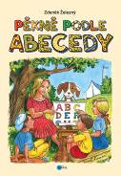
Pěkně podle abecedy
Zdeněk Železný

Pro děti od 5 let
Počet stran: 80
Rozměr: 167 x 240 mm
Doporučená cena: 249 Kč

Každé malé dítě si jednoho dne začne zvídavě prohlížet například nadpisy v knížkách, které mu čtou rodiče. Zatím neumí číst, ale moc ho zajímá, co je právě tohle za písmenko. Bohatě ilustrovaná kniha s názvem Pěkně podle abecedy má děti pobavit, zlepšit jejich paměť a výslovnost díky milým říkankám, rozšířit jejich slovní zásobu, ale také jim pomoci písmena rozpoznat. Vše bude záviset jen na jejich šikovnosti. A jak že jsou jednotlivá písmena v knize řazena? Jak jinak než „Pěkně podle abecedy“.

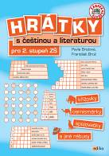
Hrátky s češtinou a literaturou pro 2. stupeň ZŠ
Křížovky, osmisměrky, spojovačky a jiné rébusy
František Brož a Pavla Brožová

Pro čtenáře od 12 let
Počet stran: 96
Rozměr: 170 x 243 mm
Doporučená cena: 129 Kč

Pojďte luštit, hádat, řešit rébusy a taky se bavit s češtinou při poznávání těch nejrozmanitějších literárních míst s knihami známými i méně známými. Navštivte tedy studenou Aljašku i horkou Saharu, zdolejte řeku Mississippi, navštivte Berlín, Paříž, Londýn nebo třeba slavná italská města. A pokud to není dost, mohou vaše kroky směřovat do Narnie, Středozemě nebo Zeměplochy. A třeba přitom objevíte svět, který si budete přát prozkoumat ještě hlouběji.

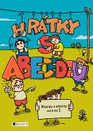
Hrátky s abecedou
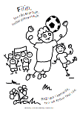
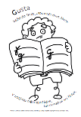
Jaroslava Dvořáková,
Ondřej Semotán

Pro děti od 6 let
Počet stran: 32
Rozměr: 205 x 290 mm
Doporučená cena: 89 Kč

Chcete, aby se vaše dítě naučilo poznávat písmenka a učení ho bavilo? Vyzkoušejte naši hravou abecedu plnou veselých říkanek. Jednoduché básničky jsou doplněny zábavnými úkoly, díky kterým si děti jednotlivá písmenka lépe procvičí a snadno si je zapamatují. Knížka je vhodným doplňkem k výuce čtení nejmenších školáků, případně předškoláků. Využijí ji jak učitelé, tak rodiče při domácím procvičování.
MATEMATIKA

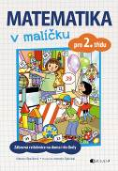
Matematika v malíčku pro 2. třídu
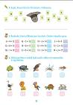
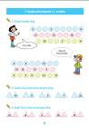
Simona Špačková

Pro děti od 7 let
Počet stran: 88
Rozměr: 163 x 235 mm
Doporučená cena: 119 Kč

Potřebují si vaše děti procvičit učivo z matematiky? Chcete, aby učení vnímaly jako zábavu a nenudilo je? Nabídněte jim cvičení a aktivity, které je budou bavit! Látka 2. třídy je zpracována do tvořivých a hravých úkolů, nechybí početní úlohy či doplňovačky. Cvičebnice je navržena tak, aby děti pracovaly samostatně. Samozřejmostí je klíč správných řešení. Obsah knihy koresponduje s učivem Rámcového vzdělávacího programu pro 2. třídu ZŠ.

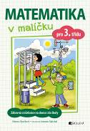
Matematika v malíčku pro 3. třídu
Simona Špačková

Pro děti od 8 let
Počet stran: 88
Rozměr: 163 x 235 mm
Doporučená cena: 119 Kč

Potřebují si vaše děti procvičit učivo z matematiky? Chcete, aby učení vnímaly jako zábavu a nenudilo je? Nabídněte jim cvičení a aktivity, které je budou bavit! Látka 3. třídy je zpracována do tvořivých a hravých úkolů, nechybí početní úlohy či doplňovačky. Cvičebnice je navržena tak, aby děti pracovaly samostatně. Samozřejmostí je klíč správných řešení. Obsah knihy koresponduje s učivem Rámcového vzdělávacího programu pro 3. třídu ZŠ.

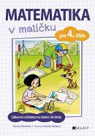
Matematika v malíčku pro 4. třídu
Simona Špačková

Pro čtenáře od 9 let
Počet stran: 72
Rozměr: 163 x 235 mm
Doporučená cena: 119 Kč

Potřebují si vaše děti procvičit učivo z matematiky? Chcete, aby učení vnímaly jako zábavu a nenudilo je? Nabídněte jim cvičení a aktivity, které je budou bavit! Látka 4. třídy je zpracována do tvořivých a hravých úkolů, nechybí početní úlohy či doplňovačky. Cvičebnice je navržena tak, aby děti pracovaly samostatně. Samozřejmostí je klíč správných řešení. Obsah knihy koresponduje s učivem Rámcového vzdělávacího programu pro 4. třídu ZŠ.¨

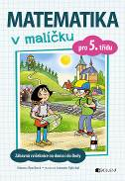
Matematika v malíčku pro 5. třídu
Simona Špačková

Pro čtenáře od 10 let
Počet stran: 88
Rozměr: 163 x 235 mm
Doporučená cena: 119 Kč

Potřebují si vaše děti procvičit učivo z matematiky? Chcete, aby učení vnímaly jako zábavu a nenudilo je? Nabídněte jim cvičení a aktivity, které je budou bavit! Látka 5. třídy je zpracována do tvořivých a hravých úkolů, nechybí početní úlohy či doplňovačky. Cvičebnice je navržena tak, aby děti pracovaly samostatně. Samozřejmostí je klíč správných řešení. Obsah knihy koresponduje s učivem Rámcového vzdělávacího programu pro 5. třídu ZŠ.

DALŠÍ
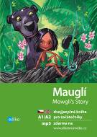
Mauglí A1/A2
dvojjazyčná kniha pro začátečníky
Dana Olšovská

Pro čtenáře od 10 let
Počet stran: 80
Rozměr: 145 x 205 mm
Doporučená cena: 199 Kč

Příběh o Mauglím je zpracován pro začínající čtenáře, kteří si chtějí vyzkoušet, jak si poradí se souvislým textem v angličtině. Úroveň jazyka v publikaci je vhodná pro začátečníky a mírně pokročilé studenty. Český zrcadlový text umožní čtenáři obratem zkontrolovat, zda cizojazyčnému textu správně porozuměl. Cvičení na konci knihy jsou vhodná pro ověření získaných znalostí. Audionahrávka ve formátu MP3, na které příběh z džungle vypráví rodilý mluvčí, je zdarma ke stažení na webu.

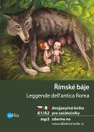
Římské báje A1/A2
dvojjazyčná kniha pro začátečníky
Valeria De Tommaso

Pro čtenáře od 10 let
Počet stran: 80
Rozměr: 145 x 205 mm
Doporučená cena: 199 Kč

V knize najdete celkem 7 pověstí z římské historie. Byly zpracovány pro začínající čtenáře, kteří si chtějí vyzkoušet, jak si poradí se souvislým textem v italštině. Úroveň jazyka v publikaci je vhodná pro začátečníky a mírně pokročilé studenty. Český zrcadlový překlad umožní čtenáři obratem zkontrolovat, zda cizojazyčnému textu správně porozuměl. Včetně mp3.

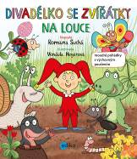
Divadélko se zvířátky na louce
Romana Suchá

Pro děti od 4 let
Počet stran: 88
Rozměr: 170 x 190 mm
Doporučená cena: 229 Kč

Publikace přináší dětem krátké veršované pohádky o zvířátkách s výchovnou tématikou, například o nechuti k čistotě, o neposlušnosti, lajdáctví, ponocování... Knížka je bohatě ilustrovaná a všemi příběhy provází malý, roztomilý Kašpárek. Na stránkách nakladatelství děti navíc najdou papírové loutky, které stačí vytisknout, vystřihnout a nalepit na špejli. Díky loutkám knížka získává nový rozměr, a vy si tak se svými dětmi můžete nejenom číst, ale i hrát divadlo.
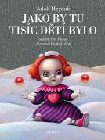
Jako by tu tisíc dětí bylo
Adolf Heyduk

Pro děti od 6 let
Počet stran: 64
Rozměr: 195 x 255 mm
Doporučená cena: 249 Kč

Adolf Heyduk (1835—1923) byl nesmírně plodný básník. Ve více než šedesáti sbírkách často reflexivní lyriky se věnoval přírodě, rodině i vlasteneckým tématům. Nikdy nepsal poezii přímo pro děti, ale spíše o dětech, a i ta je často smutná. Není divu, vždyť mu zemřely dvě dcery. Editor výboru Petr Šrámek však v jeho verších akcentuje především radost z prostých, obyčejných věcí. Kniha je čtvrtým svazkem edice Stoletý kalendář.

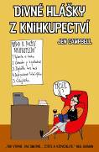
Divné hlášky z knihkupectví
Jen Campbell

Pro čtenáře od 12 let
Počet stran: 120
Rozměr: 134 x 205 mm
Doporučená cena: 249 Kč

Když Jen Campbellová začala sepisovat svoje zkušenosti se zákazníky knihkupectví na blogu, netušila, jaký úspěch zaznamenají. Postupem času se hlášky mimoňských podivínů dostaly z obrazovky počítače na papír a od té doby baví jak odvážné knihkupce, kteří musejí dennodenně čelit podivným a občas poněkud děsivým dotazům, i jejich knihomolské zákazníky, kteří dokáží ocenit absurdní a literární humor.

